**Aluno:** Edson Arantes do Nascimento

**Matrícula:** 163214312

**AULA 4 EXTRA 1 (evolução)**

**ME-R (Modelo Entidade-Relacionamento)**

**ENTIDADES**

DOCENTE

DISCIPLINA

**ATRIBUTOS**

DOCENTE ( matriculaFuncional, nomeCompleto, genero )

DISCIPLINA ( codigoDisciplina, nomeDisciplina )

**RELACIONAMENTOS**

DOCENTE - **leciona** - DISCIPLINA

Um DOCENTE pode não lecionar nenhuma ou várias DISCIPLINAs, enquanto uma DISCIPLINA pode ser lecionada por ou vários DOCENTEs.

Cardinalidade: (**n:m**)

**DE-R (Diagrama Entidade-Relacionamento)**

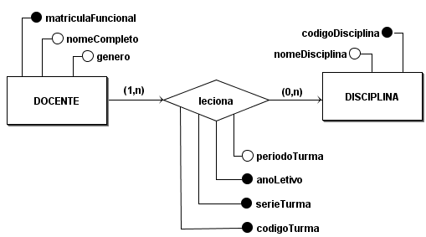

**DE (Diagrama de Esquemas)**

